Домашнее задание по музыкальной грамоте 3 класс (4г) на 15.11.2021г.

Тональность Ля мажор. Пунктирный ритм. Ритмическая группа – четверть с точкой и восьмая. Музыкальная форма рондо
Ля мажор – мажорная тональность, тоника – ля. Три диеза при ключе – фа-диез, до-диез, соль-диез. Примеры ниже переписать в тетрадь:
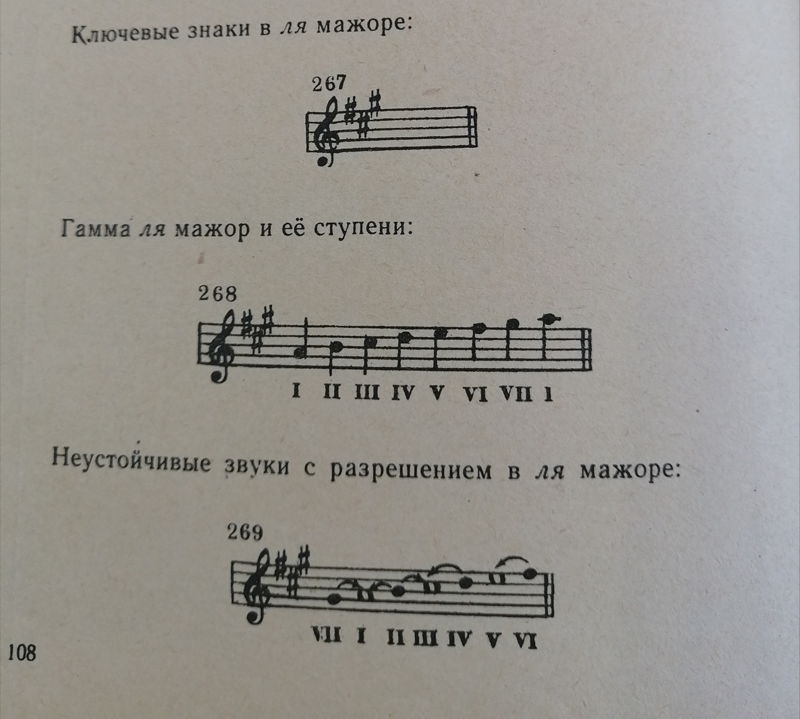
Ритм – чередование звуков и пауз разной продолжительности.
Виды ритма:
1. Ровный – движение ровными, одинаковыми длительностями.
Пример: Людвиг ван Бетховен «Лунная соната» (https://www.youtube.com/watch?v=605__YZu6zc). Её первая часть целиком построена на непрерывном движении восьмых.
Иоганн Себастьян Бах Прелюдия До мажор из «Хорошо темперированного клавира» (https://www.youtube.com/watch?v=2FedYdHJ-vI). Ритмическое развитие построено на ровном неспешном чередовании шестнадцатых нот.
2. Пунктирный – ритм с точкой. Очка относится к знакам увеличивающим длительности нот. То есть точка удлиняет ноту, рядом с которой она стоит, ровно наполовину. Часто после ноты с точкой следует другая, короткая нота. И вот как раз именно за сочетанием долгой ноты с точкой и короткой после неё закрепилось название пунктирный ритм.
Пример: И.С. Бах Прелюдия Соль минор (https://www.youtube.com/watch?v=jZWBYzGZEXY&t=7s)
Виды пунктирного ритма:
1. Длинный – пунктир, который звучит не очень остро (пример четверть с точкой и восьмая):
2. Короткий – пунктирный ритм, составленный мелкими длительностями (пример восьмая с точкой и шестнадцатая):
Пример длинного пунктира: Пётр Ильич Чайковский «Вальс» из «Детского альбома» (https://www.youtube.com/watch?v=Xvww5Jimd3Y).

Музыкальная форма рондо
Рондо (в переводе круг) – форма, которая построена на многократном (не менее 3 раз) повторении главной темы, чередующейся с эпизодами различного содержания. Родина рондо Франция.
В рондо есть наиболее важная тема, которая называется рефрен – повторяется несколько раз, чередуясь с новыми темами – эпизодами.
Михаил Иванович Глинка опера «Руслан и Людмила» Рондо Фарлафа (https://www.youtube.com/watch?v=8xIxEv8_0qU);
Вольфганг Амадей Моцарт «Турецкий марш» из сонаты Ля мажор (https://www.youtube.com/watch?v=QpyGYxu4aF0) записать характер музыки в тетрадь.
Выделенное и музыкальные примеры переписать в тетрадь.
Описать характер музыки у прослушанных произведений.
Расставить тактовые чёрточки:
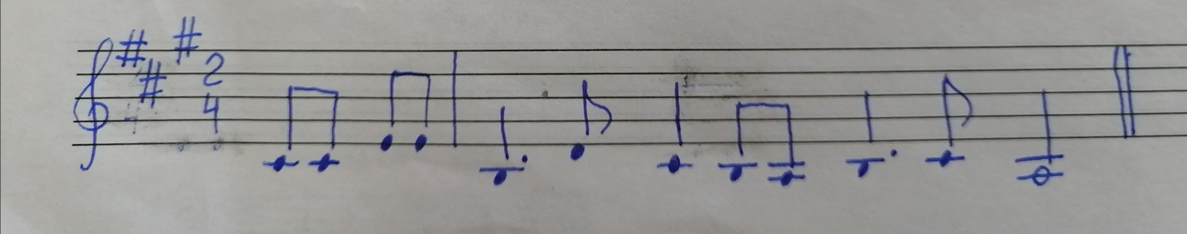
Ответы присылать в личные сообщения в вконтакте https://vk.com/id146048686, на эл.почту elizaveta.karelina98@gmail.com, или в вотсап, вайбер.

